ОБРАЗЕЦ
Написать текст под диктовку. Выделить в словах орфограммы.
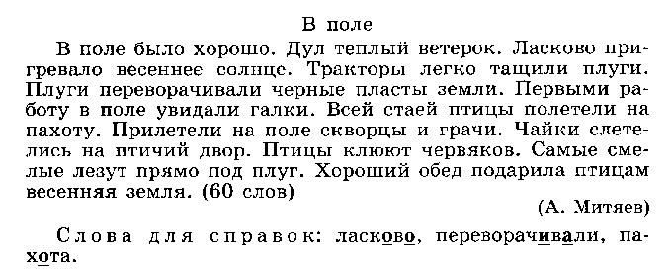
Задание.
- Выписать из текста 3 слова с безударной гласной, проверяемой ударением. Графически выделить орфограмму.
- В предложениях №3,4,5,6 подчеркнуть грамматическую основу.

